|  |  |
| --- | --- |
| Scannen001001 | **PAROCHIE-NIEUWSBRIEF**  H. Isidorus – Heibloem  H. Martinus – Neer  H. Petrus – Roggel  nummer 27 – MEI 2022  www.federatiekana.nl |

**Let op de gewijzigde emailadressen van de parochiekantoren!  
Zie hiervoor de contactgegevens aan het einde van de nieuwsbrief.**

**75 jaar kerkdorp Heibloem**

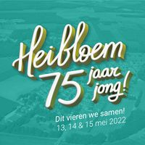De mensen die voor de Tweede Wereldoorlog in de omgeving van het huidige Heibloem woonden behoorden bestuurlijk tot de gemeenten Roggel, Heythuysen, Nederweert of Meijel. Na de oorlog was er behoefte aan de vorming van een zelfstandig rectoraat. Op 1 maart 1947 werd dat dan opgericht met als patroonheilige H. Isidorus. Pater van Don, die aanvankelijk als priester werkzaam was in het Aloysius Internaat en Stokershorst, heeft zich ingezet voor de stichting van het rectoraat Heibloem. Op 31 juli 1948 stelde het bisdom Roermond de grenzen van het rectoraat van de heilige Isidorus te Heibloem en Stokershorst definitief vast.

Pater van Don zette zich samen met het kerkbestuur en de inwoners van het rectoraat in voor de bouw van een kerkhof, een kerk en een school. Op allerlei manieren werd geld ingezameld. De gemeente Heythuysen en de provincie Limburg subsidieerden de bouw van de kerk.

In 1955 moest pastoor van Don wegens ziekte zijn taak beëindigen. Hij overleed in 1956 op 49 jarige leeftijd. Hij was een ambitieus man die in acht jaar tijd een stempel drukte op de kern van Heibloem. Natuurlijk speelden daarbij zijn persoonlijke en kerkelijke belangen een rol.

In de jaren vijftig en zestig was de bevolking van Heibloem actief bij de katholieke kerk betrokken. In de jaren zeventig liep het kerkbezoek terug. Een landelijk beeld van ontkerkelijking was dus ook hier zichtbaar. Men besloot dat het niet nodig was om de kerk van Heibloem nog uit te breiden met zijbeuken, iets dat pater van Don graag gewild had. De kerk werd wel afgebouwd. Er kwam een sacristie, een toren met een klok en een wijziging van het priesterkoor. De houten klokkenstoel die naast de kerk stond werd afgebroken. In 1965 werd het oude kerkhof naast de kerk vervangen door een nieuw ingericht kerkhof aan de buitenrand van het dorp.

In 1949 werd de lagere school van het gesticht overgenomen door het kerk/schoolbestuur van de nieuwe school in de kern van Heibloem. Enkele jaren later bleek de exploitatie van het internaat zo verliesgevend te zijn dat de congregatie besloot het te sluiten. De ambachtsschool bleef nog enkele jaren bestaan. In 1955 begon de congregatie een nieuw initiatief dat de Widdonck zou gaan heten.

Op de plaats van de huidige kern van Heibloem stonden tot na de Tweede Wereldoorlog geen woningen. Tijdens de oorlog lag er in de huidige vierhoek Pater van Donstraat, Haffmanstraat, Bosstraat en Isidorusstraat een barakkenkamp van de Arbeidsdienst. De eerste naoorlogse huizen zijn in die vierhoek gebouwd. Ruim vijftig jaar is Heibloem geleidelijk aan gegroeid, met de Delshorst als laatste uitbreiding.

In het weekend van 13-14-15 mei 2022 viert de gemeenschap Heibloem het 75-jarig bestaan met een aantal activiteiten. Een van deze activiteiten is een eucharistieviering in onze parochiekerk waarbij Mgr. H. Quaedvlieg (vicaris-generaal van het Bisdom Roermond) namens onze Bisschop aanwezig zal zijn. Deze plechtige eucharistieviering zal worden opgesluiters door een koor dat bestaat uit de gezamenlijke koren van Heibloem, Neer en Roggel.

Tjeu Scheepers, kerngroep lid

**Motor- en brommerzegening in Roggel**

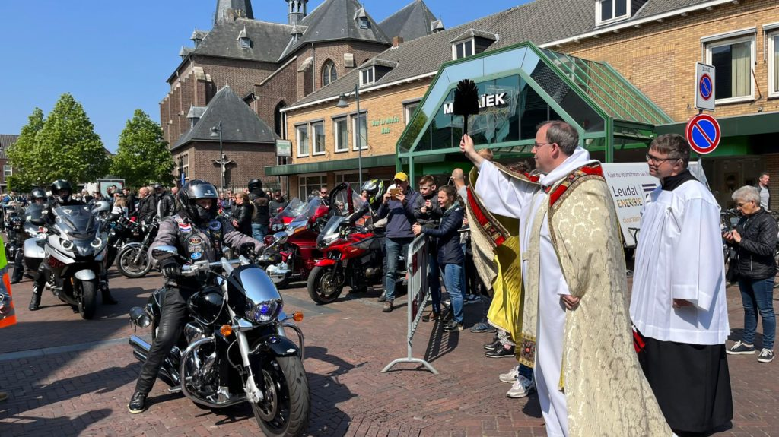Op Koningsdag hebben we de traditie van de motor- en brommerzegening weer opgepakt na een noodgedwongen stop vanwege Corona. Het was een geslaagde herstart van deze mooie traditie in Roggel. Na een goed bezochte openluchtmis werden de aanwezige motoren en brommers gezegend. Een hartelijke woord van dank aan de fijne samenwerking met de organisatie van dit mooie evenement. Tot volgende jaar op Koningsdag in Roggel.

**Bijbelavond**De maandelijkse Bijbelavond van onze parochiefederatie vindt in mei plaats in het parochiehuis in Neer en wel op 31 mei om 20:00 uur. De laatste bijbelavond voor de zomerstop zal zijn op 27 juni om 20:00 in het parochie-centrum voor Haelen. Deelname aan de ze avond staat open voor alle geïnteresseerden en is geheel kosteloos.

**H. Missen aan de Mariakapel in Neer**

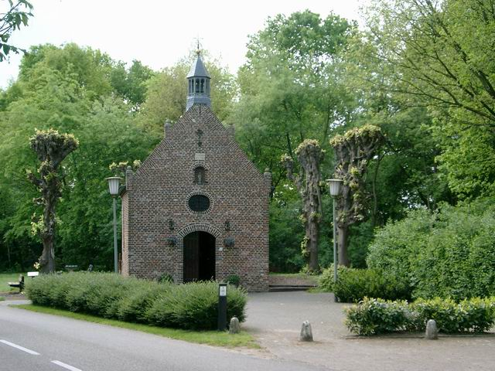Wie kent niet de Mariakapel (Witte Kapel) in In onze parochie in Neer aan de Leudalweg. Het is een goed gebruik om in de Meimaand, Mariamaand ook de H. Mis te vieren in deze schitterende Mariakapel die velen weten te vinden. Dit gebruik willen we na een pauze in verband met Corona graag weer oppakken. Daarom zullen we op de vrijdagen in mei om 19:00 uur samen de H. Mis vieren op deze bijzondere plek in onze parochie. Weet u van harte welkom om dat samen te doen!

**Aanleveren misintenties**

Om de gevraagde misintenties te kunnen publiceren in de komende Parochie-nieuwsbrief van mei is het wenselijk om deze bij het parochiekantoor door te geven VOOR 23 MEI.

|  |
| --- |
| **H. MISSEN IN ONZE PAROCHIEKERKEN** |

|  |  |  |  |
| --- | --- | --- | --- |
| **zondag 1 mei** | | | |
| **ROGGEL:** | 9:30 uur h. mis  – voor Lies Fleuren-Aerts en overleden familie | | |
| **HEIBLOEM** | 11:00 uur h. mis  **–**alle zieke mensen | | |
| **woensdag 4 mei** | | | |
| **Neer:** | 9:00 uur h. mis  – voor de levende en overleden leden van de Seniorenvereniging, speciaal voor hen die onlangs overleden zijn, Lowie Delissen en Jan Simons.  – voor de jarigen van deze maand.  – voor Truus Verboeket – Wetemans. | | |
| **vrijdag 6 mei** | | | |
| **NEER:** | 19:00 UUR H. MIS AAN DE MARIAKAPEL   * voor de trouwe bezoekers van deze Mariakapel | | |
| **zaterdag 7 mei** | | | |
| **roggel:** | 19:00 uur h. mis – PRESENTATIEMIS COMMUNICANTEN  Jaardienst  – voor Hein Beenders en Maria Beenders-Naus en zoon Math  – voor Theo Buskes en Corrie Buskes-Aarts | | |
| **zondag 8 mei** | | | |
| **neer:** | 9:30 uur h. mis  – voor onze bisschop Harrie Smeets en voor alle andere zieken, die in een verpleeghuis of verzorgingshuis verblijven  - voor Mia Geraets-Rooijakkers en Luc Geraets | | |
| **heibloem** | 11:00 uur h. mis  – voor het welzijn van onze parochie  - voor alle moeders | | |
| **woensdag 11 mei** | | | |
| **Neer:** | 9:00 uur h. mis  **-** voor de zieken en bejaarden in onze parochie | | |
| **vrijdag 13 mei** | | | |
| **neer:** | 19:00 UUR H. MIS AAN DE MARIAKAPEL  - voor de mensen die zorgen voor het dagelijks onderhoud van deze kapel | | |
| **zaterdag 14 mei** | | | |
| **NEER:** | 19:00 uur H. MIS  – voor Mien Dorssers en voor een bijzondere intentie – voor Annie Martens-Bruinen en Frans Martens  - uit dankbaarheid | | |
| **zondag 15 mei** | | | |
| **ROGGEL:**  **HEIBLOEM:** | 9:30 UUR H. MIS VERVALT IVM MIS TE HEIBLOEM  10:00 H. MIS BGV 75 JARIG BESTAAN VAN DE PAROCHIE  **–**voor alle levende en overleden inwoners van onze parochie | | |
| **woensdag 18 mei** | | | |
| **NEER:** | 9:00 uur h. mis  - voor de jongeren en eenzamen in onze parochie | | |
| **vrijdag 20 mei** | | | |
| **NEER:** | 19:00 UUR H. MIS AAN DE MARIAKAPEL  - voor de kinderen die hier achter de kapel begraven zijn en hun familie | | |
| **zaterdag 21 mei** | | | |
| **ROGGEL:** | 19:00 uur h. mis  Jaardienst  – voor Wulm Heynen en To Heynen-Hobus  Misintentie  – voor Jan Janssen  – voor Harrie Smeets en Betsy Smeets-Alofs en Anna Alofs  – voor Tjeu Ramaekers vanwege zijn verjaardag | | |
| **zondag 22 mei** | | | |
| **NEER:** | 9:30 uur H. MIS  – voor de kinderen, die a.s. donderdag hun Eerste H. Communie zullen doen | | |
| **HEIBLOEM:** | 11:00 UUR H. MIS  – voor alle mensen in verpleeg- en verzorgingshuizen | | |
| **woensdag 25 mei** | | | |
| **Neer:** | 9:00 uur h. mis VERVALT | | |
| **ROGGEL:** | 19:00 UUR H. MIS | | |
| **DONDERDAG 26 MEI – hemelvaartsdag** | | | |
| **NEER:** | 9:30 UUR EERSTE HEILIGE COMMUNIE  - voor de kinderen, die vandaag hun Eerste H. Communie doen en voor hun ouders en verdere familieleden  - voor de overledenen, die wij vandaag op deze speciale dag erg missen | | |
| **vrijdag 27 mei** | | | |
| **Neer:** | 19:00 UUR H. MIS AAN DE MARIAKAPEL  – voor de kinderen, die in deze kapel gedoopt zijn en voor hun ouders | |
| **ZATERDAG 28 MEI** | | |
| **NEER:** | 19:00 UUR H. MIS  - voor het welzijn van onze parochie  - voor alle mensen, die getroffen worden door het oorlogsgeweld | |
| **ZIONDAG 29 MEI** | | | |
| **ROGGEL:** | 9:30 UUR H. MIS  Jaardienst  – voor Sjaak Janssen en Leen Janssen-Houben  – voor Piet Nijssen en overleden familie Nijssen en familie Maessen  Misintentie  - vanwege een verjaardag | | |
| **HEIBLOEM:** | 11:00 uur h. mis  - voor alle mensen in nood | | |
| **roggel:** | 12:00 uur doopsel thijs de bresser | | |
| **neer:** | 13:00 uur MARIAKAPEL: doopsel nard van melick | | |
| **heibloem** | 14:00 uur doopsel alexa klaessen | | |
|  |  | | |
|  |  | | |
| **Contactgegevens**  Pastoor Patrick Lipsch, Bergerstraat 11 Neer, pastoor@clusterkana.nl Telefoon: 0475-510105 – 06-54761208  Kapelaan Rajan Arulraj, Schepenbank 17 Haelen, [kapelaan@clusterkana.nl](mailto:kapelaan@clusterkana.nl) Telefoon: 0475-480284 – 06-47755001  **Parochie St. Isidorus Heibloem:**  **Kerk**: Pater van Donstraat 4, 6089 NP Heibloem  Parochiekantoor: Pastoor Ruttenhofje 6a, 6088 HN Roggel, tel. 491393  **Emai**l: heibloem@federatiekana.nl  **Bankrekeningnr: NL85 RABO 0144.2927.18**  **Parochie H. Martinus Neer:**  Kerk: Kerkplein 4 , 6086BK Neer, tel. 593968  Parochiekantoor/ Parochiehuis: Kerkplein 4 , 6086BK Neer, tel. 593968  **Email**: neer@federatiekana.nl  **Bankrekening: NL13 RABO 0135.7005.90**  **Parochie H. Petrus Roggel**:  Kerk: Markt 1, 6088 BP Roggel  Parochiekantoor: Past. Ruttenhofje 6a, 6088 HN Roggel, tel. 491393  **Emai**l: roggel@federatiekana.nl  **Bankrekeningnr: NL44 RABO 0144.2036.34** | |